**ν**

**ρ**

**τ**

τα

το

τότε

Τίτος

Τότα

Τέτα

παπί

πάπια

πίτα

πίπα

παπάς

πατάτα

πατάτες

πατώ - πατά

ποτό - ποτά

πετώ - πετά

ποτέ - πότε

τάπα

τίποτα

απάτη

Πόπη

Πέπη

πάσα

πόση - πόσο – πόσα

τόση - τόσο – τόσα

πέσε

Σάσα

έπεσε - έπεσα

σάπισε

ποσότητα

ιππότης

αετός

Τάσος

κότα

καπό

κάπα

κήπος

κάτω

κάτι

κακή

κακός

σάκα

σάκος

σύκο

σύκα

τασάκι

κασέτα

πακέτο

σακάκι

σοκάκι

παπάκι

καπάκι

Κική

Κοκό

Κίκα

ένα

πόνος

πένα

σανός

νίκη

τόνος

νάνος

νονά

νονός

νότα

πάνω

νησί

πανί

πανό

ανανάς

νησάκι

κασόνι

πισίνα

κανάτα

κανόνι

πίνακας

καναπές

κανένας

πετάνε

νικητής

νέος

άνετος

Νένα

Νανά

Πάνος

Νάσος

Νίκη - Νίκος

Κίνα

Πινόκιο

νερό

τυρί

τώρα

ρωτώ

πάρε

κερί

τέρας

κόρη

παρέα

αέρας

αεράκι

ρακέτα

σιρόπι

καρότο

καράτε

κεράσι

ποτήρι

κόκορας

πατέρας

παράπονο

καναρίνι

τυρόπιτα

ρινόκερος

πανεράκι

περίπατος

Ρίτα

Ρένος

Ρένα

Παρίσι

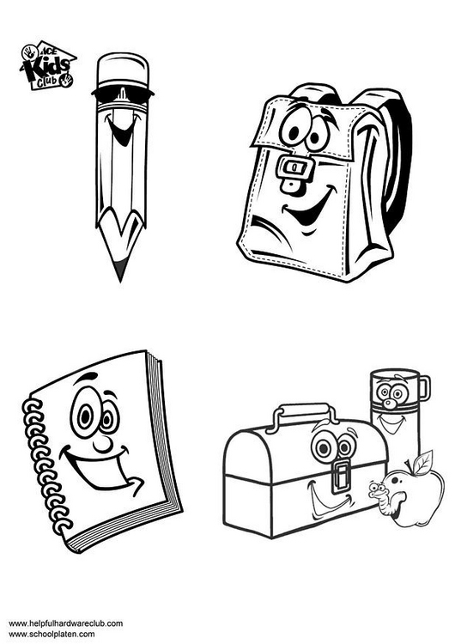

**σ**

**κ**

**π**

**θ**

μάθημα

μανίκι

μωράκι

σαμάρι

όνομα

τιμόνι

τιμωρώ

πάτωμα

ματάκι

μητέρα

μέτωπο

ταραμάς

μαθητής

μακαρόνι

μεσημέρι

νοσοκόμα

παραμύθι

μονοπάτι

μανιτάρι

μαθηματικά

παραμάνα

Μαρίνα

Μάνος

Μαρία

γάτα

γατί

γένι

γόμα

ρίγα

γέρος

γύπας

θήκη

καθαρό

καθαρή

κιθάρα

πιθάρι

πίθηκος

παράθυρο

παραθυράκι

θέατρο

σπαθί

θέση

θεός

θάρρος

οθόνη

Θάνος

Θανάσης

Αθηνά

κύμα

μωρό

μύτη

σώμα

νήμα

τιμή

μάτι

μισό

μόνος

μασώ

μύθος

μήνας

κύματα

πάγος

μάγος

γόνατο

γεράκι

κυνήγι

μαγικό

μέγαρο

μέγεθος

σαγόνι

παγόνι

παγωτό

παγώνω

τηγάνι

παγερός

παγετός

πανηγύρι

τηγανίτα

γάλα

μέλι

μήλο

σάλι

λίτρα

σέλα

λαγός

λεμόνι

λεμονιά

πινέλο

κασέλα

καλάθι

παλάτι

σαλάμι

καμήλα

σέλινο

λιμάνι

καλάμι

παλάμη

γόνατο

ημερολόγιο

καλημέρα

ομελέτα

γορίλας

μεγάλος

μελάνι

πόλεμος

πηλός

καλαμάρι

καραμέλα

παπαγάλος

σοκολάτα

λαμαρίνα

Νικόλας

Μελίνα

Λένα

Λένος

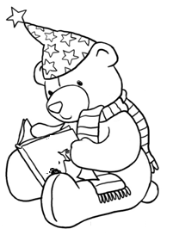

**λ**

**γ**

**μ**

**χ**

στάχυ

χαμόγελο

χαμογελαστός

λαχάνιασα

καρχαρίας

Χαρά

Χαρίλαος

Χάρης

ζάρι

ζάχαρη

ζωή

ζακέτα

ζόρικος

ζημιά

μαγαζί

καζάνι

πινέζα

ζήλια

ζιζάνιο

ζαχαρωτό

ζυμάρι

τράπεζα

τραπέζι

ζώνη

γάζα

ζύμη

μαζί

ρίζα

μεζές

ζαχαροπλάστης

παζάρι

ρυζόγαλο

χέρι

μάχη

χήνα

χάπι

χηνάκια

λάχανα

χόρτα

χάχανα

μηχανή

μηχανάκι

χάσαμε

χαλί

χαλίκι

χελώνα

χαρά

χαμομήλι

τρέχω

χαρτί

χάρτινο

χιόνι

έχασα

προσοχή

πρόσεχε

χαρταετός

αράχνη

οχτώ

χάρακας

χορός

μαστίχα

χεράκι

μηχανικός

τροχονόμος

τροχός

γαλάζιο

ζέστη

Κινέζα

Ζίνα

Ζωή

Ζήσης

Ζαχαρίας

σούπα

κουτί

γούνα

ουρά

ουρανός

ζουζούνι

πουλί

ρούχα

κουλούρι

γουρούνι

παχουλός

κουτάλι

αλεπού

πούπουλα

παππούς

αρκούδα

κουνέλι

πουκάμισο

κούπα

τουλίπα μουλάρι

μαρούλι

λουκούμι

λουκάνικο

κουκουνάρι

μουσική

Ρουμανία

Ουρανία

βροχή

βάρκα

βαλίτσα

βουνό

κύβος

καράβι

βυθός

βέλος

βιολί

περιβόλι

βαρέλι

κάβουρας

κόβω

βελόνα

θόρυβος

κουκουβάγια

βασιλιάς

μολύβι

βάτραχος

κουβαλώ

Βούλα

Βάσω

Βασίλης

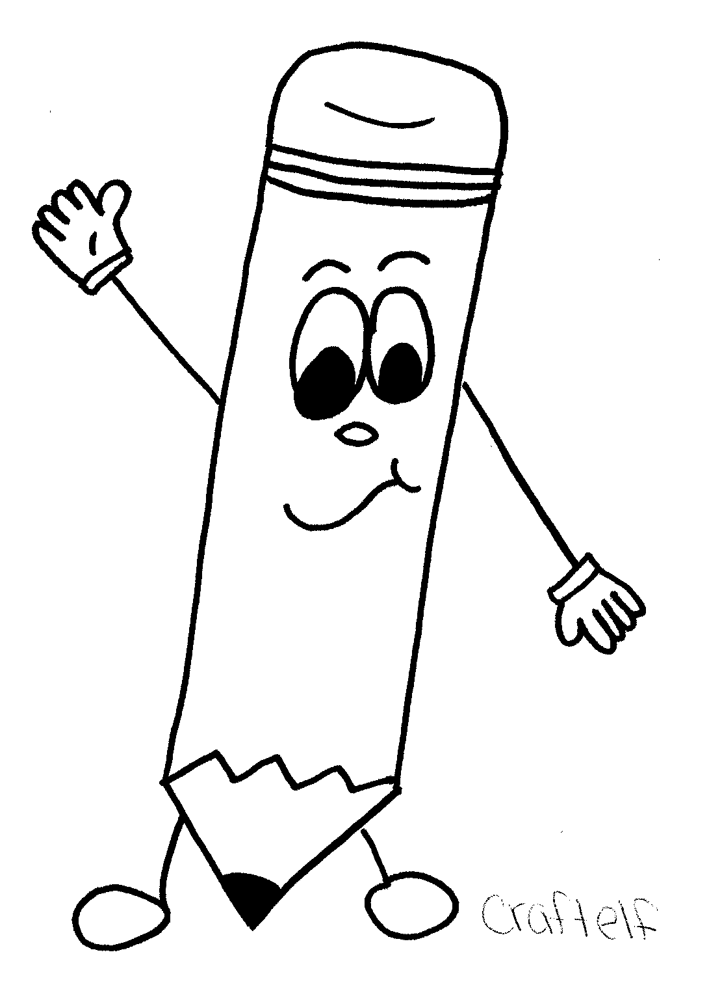

**β**

**ου**

**ζ**

**ψ**

**φ**

**ξ**

**δ**

φως

φυτό

φανάρι

φίλος

φίδι

φακή

φωτιά

φύλλο

φόβος

καφές

φοβερός

φούστα

τηλέφωνο

φτερά

φωνή

φασόλι

φασολιά

φόρεμα

φακός

φώκια

φαγητό

φυλακή

ελάφι

γαρίφαλο

ζωγραφίζω

φασολάδα

κορυφή

μεγάφωνο

φορτηγό

Φώτης

Φανή

δόντι

παγίδα

δώδεκα

δένω

δίκη

σίδερο

πηγάδι

λάδι

δώρο

καρύδι

οδός

οδηγός

δάσος

δρόμος

αδιάβροχο

διαβάζω

διάβαση

ποδήλατο

πινακίδα

διάστημα

δωμάτιο

δυνατός

κουδούνι

ταχυδρόμος

δασκάλα

πεταλούδα

κουνουπίδι

δηλητήριο

δράκος

χελιδόνι

Λήδα

Δώρα

Δήμος

έξι

λέξη

ξανά

ξύλο

ξύλινος

ξιφίας

τόξο

ξίφος

εξέταση

ταξίδι

αμάξι

ξυπνητήρι

ξεπαγώνω

παράξενος

παξιμάδι

ξεκούραση

ξυράφι

ξωτικό

πυξίδα

ξυλοκόπος

μαξιλάρι

εξωτερικό

ξεκούραση

Ξένια

ψάρι

ψιχάλες

ψαράς

ψητό

ψωμί

ψηλός

ψηλά

ψιλά

ψώνια

ταψί

διψώ

ψηστιέρα

ψαλίδι

ψέματα

ψίχουλα

κατάψυξη

ψησταριά

ψηλώνω

ψύχρα

ψηφίζω

έψαξα

ψάρεμα

ψαρόσουπα

